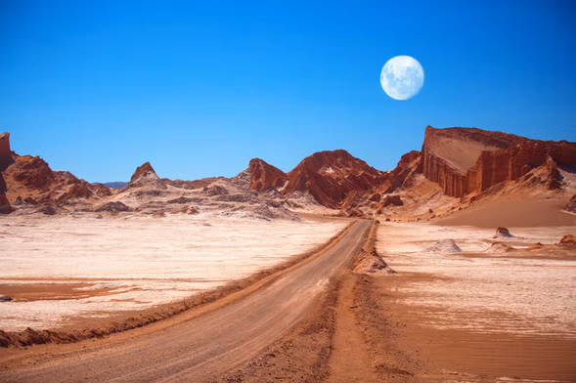
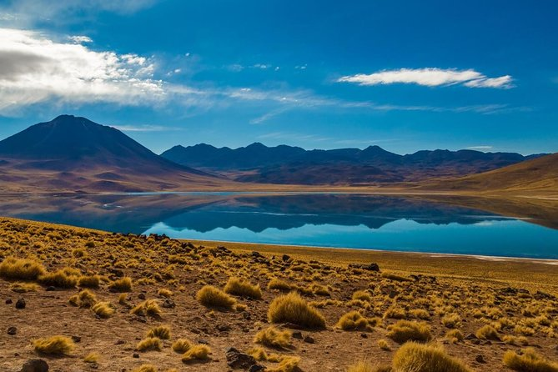


San Pedro de Atacama, Lagunas y Desierto
4 DÍAS | 3 NOCHES desde $ $437.500 por persona en habitación doble

VALIDEZ
01 octubre al 31 marzo 2027. NO APLICA ENTRE 20 DICIEMBRE 2026 AL 04 ENERO 2027

NUESTRO PROGRAMA INCLUYE
- Traslado Aeropuerto Calama / Hotel seleccionado / Aeropuerto Calama, servicio regular.
- 3 noches de alojamiento en habitación y hotel seleccionado.
- Desayuno.
- Uso de instalaciones del hotel.
- Excursión Valle de la Luna y Mirador de Kari, servicio regular.
- Excursión Lagunas altiplánicas + Laguna Chaxa, servicio regular.
TARIFAS
Hotel | Vigencia 2026-2027 | Single | Noche ad. | Doble | Noche ad. | Triple | Noche ad.
Don Sebastián | 01 Oct a 15 Dic | $868.750 | $100.000 | $437.500 | $50.000 | $437.500 | $50.000
Don Raúl | 01 Oct a 31 Mar27 | $1.187.303 | $206.184 | $596.776 | $103.092 | $557.211 | $89.904
Kimal | 01 Oct a 15Abr27 | $965.650 | $132.300 | $505.795 | $72.765 | $478.894 | $63.798
Casa Don Tomas | 01 Oct a 31 Mar27 | $1.048.270 | $159.840 | $587.200 | $99.900 | $552.235 | $88.245
Desértica | 01 Oct a 31May27 | $1.572.813 | $334.688 | $789.531 | $167.344 | $718.875 | $143.792
Cumbres | 01 Oct a 31 Mar27 | $1.630.825 | $354.025 | $860.931 | $191.144 | $762.013 | $158.171
**Tarifas por persona, por programa, en CLP**

NO INCLUYE:
- Propinas.
- Comidas y bebestibles no indicados en el programa.
- Cualquier servicio no especificado como incluido.

INFORMACIÓN ADICIONAL
- Tarifas para pasajeros individuales, sujetas a disponibilidad al momento de reservar, y a cambios sin previo aviso.
- Tarifas no aplican para festividades locales, eventos especiales a realizarse en destino u otras fechas.
- La duración de la excursión es de 2 a 3 horas aprox. Incluye guía español-inglés.
- Tarifas no aplican para grupos.
- Check-in 15:00 hrs, Check-out 12:00 hrs.
- Estos valores son referenciales y pueden variar dependiendo de las condiciones establecidas por el proveedor.
- Este programa no incluye ticket aéreo, impuestos aéreos de ninguna clase, ni servicios no indicados en el detalle.
- Condiciones de operatividad pueden variar según hotel.
- Este programa no incluye ticket aéreo ni impuestos aéreos.

POLITICAS DE CANCELACIÓN
Por los conceptos que a continuación se indican:
- Cancelaciones y/o cambios con menos de 10 días aplica penalidades, las mismas pueden estar sujetas a penalidad de acuerdo con la temporada, hotel y/o destino.
- No show o no presentación por parte del pasajero aplicara cargos o pago del importe total del viaje, abonando, en su caso, las cantidades pendientes, salvo acuerdo de las partes en otro sentido.

